Frokost for skrabe og malerhold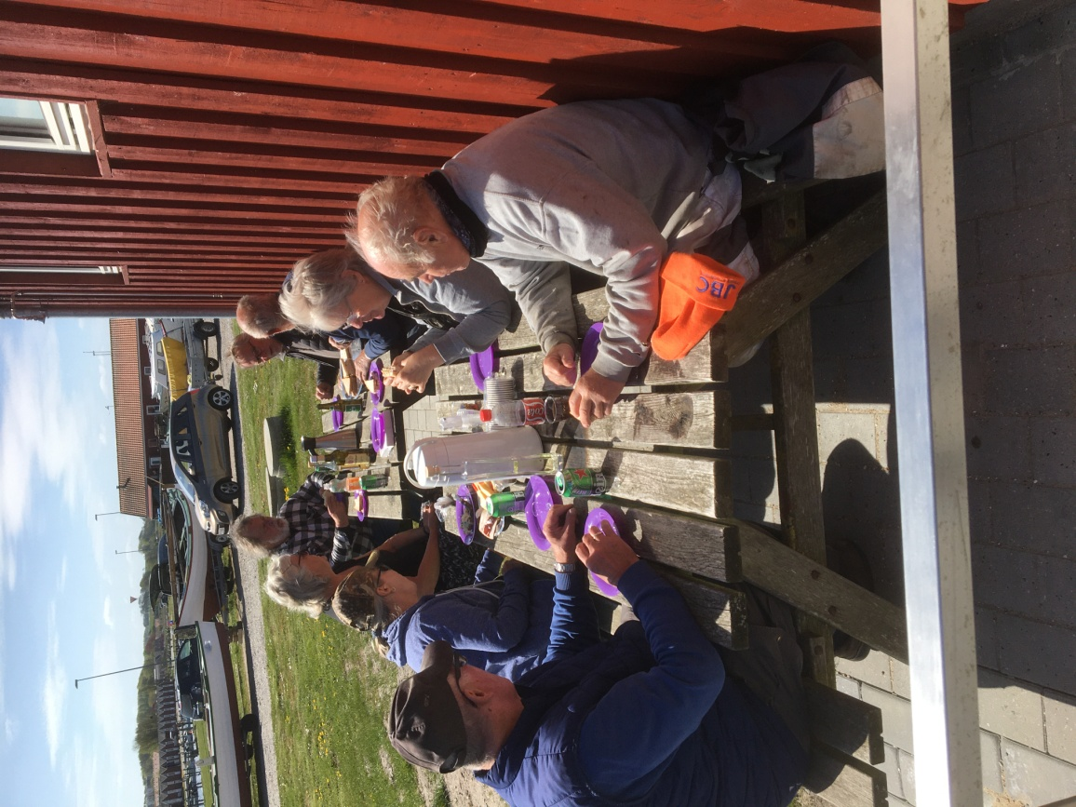
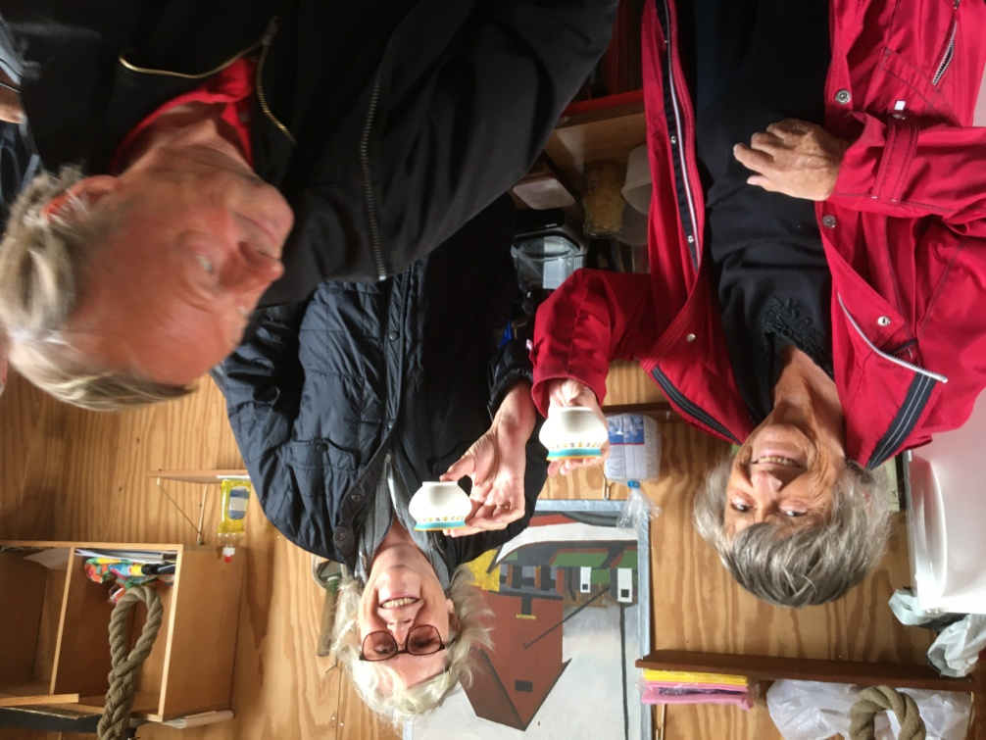 Gave til Herdis & Bodil

